Муниципальное бюджетное дошкольное образовательное учреждение
Детский сад №501
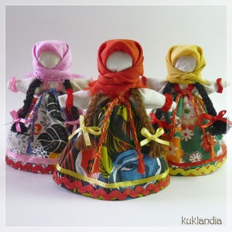
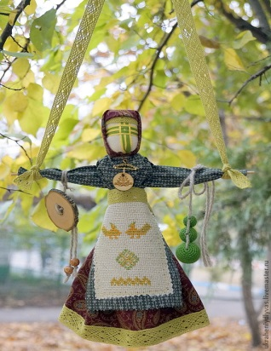
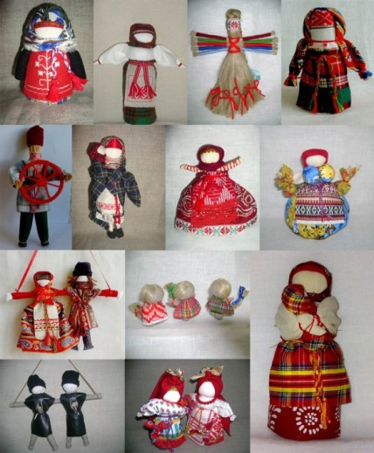
Проект
«Народные куклы в играх детей»
Выполнил:
воспитатель Малышкина М.В.

Екатеринбург, 2014
Тип проекта: познавательный, социально-коммуникативный.

Вид проекта: краткосрочный проект с заданным результатом и элементами творчества для детей.

1. Краткая аннотация проекта.
Наименование проекта | «Народная кукла в играх детей»
Назначение проекта | Народная кукла в игровой деятельности, как средство развития социально-коммуникативных навыков у детей дошкольного возраста в условиях дошкольного образовательного учреждения.
Участники проекта | 1. Воспитанники групп общеразвивающей направленности от 4-ех лет до 7-ми лет.  2. Педагоги  3. Родители (законные представители) детей.
Место реализации проекта | Муниципальное бюджетное дошкольное образовательное учреждение Детский сад № 501 города Екатеринбурга

2. Обоснование необходимости проекта.
Игрушка, как основной предмет игры, оказывает значительное влияние на развитие детей. Важным педагогическим инструментом этнопедагогики была рукотворная или народная кукла, народная игрушка. Ее изготовляли в единственном экземпляре и, что самое главное, ее делали родители или родные ребенка, учитывая его вероятные особенности, потребности и физические возможности. Эти игрушки были самого разного характера, размера, возраста.
Одной из распространенных из серии народных игрушек является кукла, которая особое место занимает в воспитании ребенка. Это та игрушка, которая больше всего отвечает потребностям его познавательной деятельности. Являясь образом человека, она позволяет играющему с ней ребенку поражать миру взрослых отношений. Она вбирает в себя представления ребенка об окружающей действительности. Она говорит ее словами и чувствами, знает эту действительность настолько, насколько знает ее ребенок. В игре с ней он закрепляет свои представления и расширяет их. Познает окружающий мир, учится выражать свои чувства, у него появляются навыки общения. Благодаря кукле ребенок проходит школу первичной социализации.
Для каждого возраста своя кукла: в раннем возрасте «Пеленашка», ее сворачивали из куска любой ткани. Надевали на голову платочек, закрутив его концы за спину куклы. Сверху пеленали куском ткани и перехватывали узкой полоской ткани, но в этой кукле не было лица.
Были деревянные куклы – болванчики. Делали их в виде круглого, хорошо обтесанного столбика, размеры которого были удобны для детской ручки.
Были куклы, сделанные из тряпок. «Простоватые» на первый взгляд, они были очень разнообразные по форме и декоративному исполнению. Этих кукол делали сшивными из кусочков ткани. Тряпичная кукла была безликой. Считалось, что если кукле сделать лицо «по образцу, подобию человеческому» в нее может вселиться злой дух и причинить вред играющему.
Мир игрушек динамичен. Они меняются во времени. Ребенок, играя, воспроизводит реалии современности. Сегодняшний же день диктует совсем иные тенденции, которые не несет в себе народная игрушка. Анализ рынка игрушек показывает, что на прилавках детских магазинов невозможно увидеть народной игрушки. И в руках современного ребенка увидеть народную игрушку сложно. Он выбирает в свободной игре современную, а не народную игрушку. Она больше похожа на сегодняшнего ребенка или взрослого, ближе к той жизненной информации, которая у ребенка есть и поэтому более понятна и привычна. Способы ее использования и сюжета к ней подбирать проще, чем к народной. Ребенок живет в реальном мире и в своей игре воссоздает социальные отношения, с которыми сталкивается в повседневной жизни. Поэтому понятен и объясним интерес и любовь девочек, начиная с пятилетнего возраста, к Барби, так как эта кукла – продукт нашего времени, реализующая в себе образ взрослой женщины, на которую играющая девочка хотела бы походить. А народная кукла предполагает создание некоего сказочного сюжета, в котором неважно выражение лица и функциональность куклы.
Современные дети не умеют играть в сказку, они воспроизводят реальную действительность. Поэтому кукла для них должна быть реальной. Современные дети не знают, что такое народная, рукотворная кукла, и в большинстве своем не видели ее. Вряд ли современная мама или бабушка сядет вечером мастерить куклу, а перед сном не будет рассказывать волшебную сказку, она просто ее прочитает.
С народной игрушкой ребенок должен познакомиться, узнать, как ее делали. Интерес детей к народной игрушке носит лишь познавательный характер. Конечно, ребенку народная игрушка не может заменить фабричную, оно игра с ней и участие ребенка в создании народной игрушки позволяют развивать у него творческие начала, воображение, фантазию и в то же время узнавать о традициях и культуре своего народа. Детей и их родителей необходимо знакомить с народной игрушкой, использовать ее в игровой деятельности ребенка, разыгрывать с детьми сказки, учить их на занятиях делать игрушку самостоятельно, рассказывать им о ее истории.
Цель проекта: формирование у детей дошкольного возраста интереса к истории и культуре русского народа через образ традиционной русской куклы.
Задачи проекта:
- расширять знания детей о культуре народа (традиции, праздники, приметы, загадки, поговорки, потешки)
- познакомить детей с историей возникновения народной куклы (виды кукол, технология изготовления)
- учить изготовлять народных кукол.
- развивать навыки игрового взаимодействия, творческое воображение.
- развивать речь детей, расширять словарный запас
- воспитывать бережное отношение к своему и чужому труду.

Реализация проекта
Этапы проекта
Подготовительный этап
- Изучение и анализ литературы по теме;
- Планирование совместной работы с детьми и родителями;
- Совершенствование необходимой материально- технической базы и предметно-пространственной развивающей среды.
Основной этап
Занятия по познавательному развитию:
- Знакомство с русской народной куклой;
- Кукла из глубины веков;
- Рассматривание иллюстраций с изображением русских народных кукол;
- Русские народные куклы: «Зерновушка», «Пеленашка», «Столбушка», «Кувадка».
Беседы:
- О куклах;
- Куклы наших бабушек;
- Моя любимая кукла;
- Тряпичные куклы.
Занятия по продуктивной деятельности:
Совместный детско-родительский мастер класс по изготовлению куклы Кувадки «День семьи, любви и верности»
Чтение художественной литературы:
Русская народная сказка «Василиса Прекрасная»
Сказка А. Толстого «Золотой ключик или приключения Буратино»
И. Рюмина «Куклы наших бабушек»

Проведение сюжетно – ролевых игр:
«Дом», «Семья», «Детский сад».
Работа с родителями:
- Анкетирование "Игры и игрушки Вашего ребенка", «Выявление игровых интересов и предпочтений ребенка дома»;
- Подготовка материалов и изготовление кукол;
- Информация для родителей на сайте детского сада;
- Консультация для родителей «Роль куклы в жизни ребёнка», «Игрушка в жизни ребенка»
Заключительный этап
- Организация мини – музея «Куклы»;
- Оформление презентаций «Кукла оберег Кувадка», «Народные куклы для игры» для группы и методического кабинета;
- Выпуск стенгазеты «День семьи, любви и верности».
Результаты работы над проектом:
По результатам работы проекта «Народная кукла в играх детей» стало понятно, что знакомство с историей народной куклы и технологией её изготовления, возможно, начинать с детского сада. Эта работа предоставляет возможности для творческого самовыражения детей, формирования навыков работы с различными материалами – природными и бытовыми. Народная кукла наиболее близка детям и в тоже время связана со многими аспектами национальной культуры. Изготовление с детьми народной игрушки имеет большие воспитательные возможности. У детей развивается чувство цвета, ритма и пропорций, глазомер, эстетический вкус. Одним из важных моментов в изготовлении игрушки является то, что её можно изготовить без иглы и ножниц. Дети мастерили кукол из различных материалов. Тем самым они приобрели необходимые трудовые навыки, у них начал формироваться хороший вкус.
Занятия, которые мы проводили, позволили познакомить детей с миром народной куклы, с русскими народными песнями, обрядами и тем самым приобщить детей к народной традиционной культуре России.
В процессе работы над проектом сформировались дружеское творческое взаимодействие с семьями воспитанников, в работе над проектом были задействованы родители и дети группы, значительно повысился уровень знаний родителей и педагогов по проблеме, пополнилась и обновилась пространственно-предметно развивающая среда группы. Завершающим этапом проекта стало создание мини-музея, посвященного народной кукле, изготовленным не только из ткани.
Дальнейшее развитие проекта:
-использование рукотворной куклы в игровой деятельности детей;
-участие в акции «Гирлянда дружбы»;
-публикации на http://nsportal.ru, а также на сайте детского сада http://501.tvoysadik.ru.

Литература
1. Елена Берстнева, Наталья Догаева « Кукольный сундучок», издательство «ООО Белый город», Москва.
2. Дайн Г. Д. « Русская народная игрушка» - М.: Легкая и пищевая промышленность, 1981.-192с.,ил.
3.Цыгвинская О.А. Мастерская народных кукол. Теоретические и практические основы изготовления. – СП б.: ООО «Издательство « Детство – пресс», 2013.- 80с.,цв. Ил.
Электронные ресурсы
- http://socobraz.ru
- http://stranamasterov.ru
- http://www.docme.ru
- http://sociosphera.com

